1.
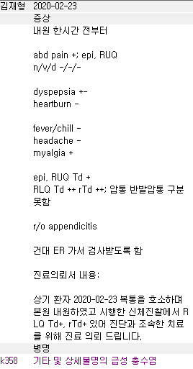
요건 의뢰서 쓰실 때 아무래도 방어적으로 해야 스스로가 안전하기 때문에 증상코드인 R 코드로 대체하기 위해 정리 중입니다.
https://cafe.naver.com/24clinic/183
https://cafe.naver.com/24clinic/241
이런게 좀더 방어적인 코드이면서도 warning 할 수 있어서 유용합니다.

2.
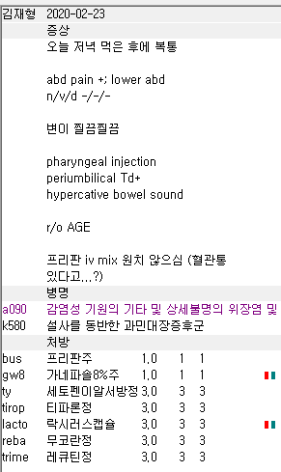
reba때문에 k297 위염이 필요합니다. 진단 자체가 AGE이기도 하고 ty 때문에 k580만으로는 부족해서 a090 장염 + k297 위염 이면 깔끔할 것 같습니다.

3.
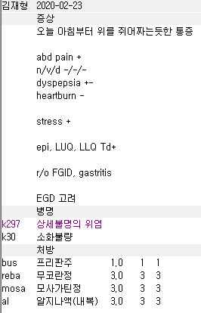
위경련으로 인한 통증으로 오신 분으로 bus는 들어갔는데 po로 tirop 등 진경제가 빠져있어 내용 넣어봤습니다~ 아마 다른 병원에서 진경제 드시고 계시거나 해서 빠진 것 같긴 합니다. 그런 경우엔 간단하게 적어주시면 감사하겠습니다.

